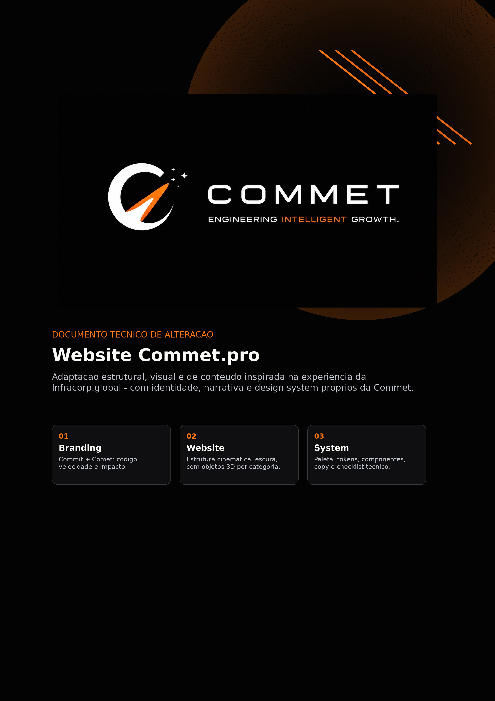

00

Controle do documento
Campo | Definicao
Projeto | Website institucional Commet.pro
Tipo | Documento tecnico de alteracao, conteudo e design system
Referencia de estrutura | Infracorp.global - hero, horizontes, bloco core, metodo, parceiros, time e CTA final
Direcao da marca | Technology Growth Studio / AI-powered B2B solutions
Hex principal estimado | Commet Orange #FA7412, extraido visualmente da logo enviada
Observacao legal | Reproduzir a arquitetura e a sensacao visual, nao os assets proprietarios, textos ou identidade visual da referencia.

Objetivo: especificar a adaptacao do site de referencia para uma versao Commet, mantendo a experiencia premium, cinematica e orientada a scroll, mas com linguagem, categorias, objetos 3D, conteudo e sistema visual proprios.
01

Resumo executivo
A Commet deve ser apresentada como um estudio de tecnologia, IA e crescimento inteligente para empresas B2B. A marca nasce da intersecao entre commit, codigo e entrega continua, e comet, velocidade, trajetoria e impacto. A experiencia do site deve comunicar exatamente isso: uma empresa compacta, tecnica, criativa e fora da caixa, capaz de construir desde presenca digital e performance ate software sob medida, automacoes, plataformas, apps e pequenos SaaS.
A estrutura recomendada segue a logica do site de referencia: um hero forte, uma area de categorias com objetos 3D em movimento, um bloco central de sistema/metodologia, um metodo em quatro etapas, uma area de stakeholders, apresentacao do squad e um CTA final. O conteudo abaixo ja esta escrito para uso direto na interface e acompanhado de orientacoes tecnicas de layout, animacao e componentes.
- Promessa central: Engineering Intelligent Growth.
- Posicionamento: AI-powered technology studio for B2B growth.
- Personalidade: precisa, ousada, futurista, tecnica e direta.
- Visual: dark cinematic, laranja orbital, branco tecnico, sombras profundas e objetos 3D com glow.
- Diferencial: nao ser apenas agencia, software house ou consultoria; ser um squad de construcao digital.
02

Diagnostico da referencia Infracorp.global
A pagina de referencia organiza a narrativa com uma estrutura institucional simples e poderosa: hero com frase de posicionamento, secoes de horizontes/setores, um sistema proprietario, metodo em quatro fases, stakeholders, time e CTA final. Para a Commet, a alteracao deve preservar essa sequencia de leitura, mas trocar o universo de infraestrutura fisica por tecnologia, IA, performance e produto digital.
Referencia | Alteracao Commet
Hero: Strategic by Nature / Systemic at Core | Hero: Engineering Intelligent Growth / Digital by Nature, Intelligent at Core
Horizons: Transportation, Energy, Space, Hypercenters | Horizons: Software & Platforms, Growth & Performance, AI & Automation, Web & Digital Presence
InfraCore: sistema operacional de IA para infraestrutura | Commet Core: sistema de entrega que une estrategia, IA, design, codigo e performance
From Vision to Visible: Define, Develop, Derisk, Deliver | From Spark to Impact: Discover, Design, Build, Launch
Partners as Heroes: governos, investidores, comunidades | Clients as Heroes: founders, marketing teams, operations, established companies
Meet the Team: diretoria institucional | Meet the Squad: duo fundador, rede de especialistas e futuro squad
Better Together: CTA institucional | Ready to create impact?: CTA comercial para projeto, sprint ou discovery

03

Plataforma de marca Commet

Posicionamento
Commet e um estudio de tecnologia, IA e performance para empresas B2B que precisam construir, lancar e evoluir solucoes digitais com velocidade, qualidade e impacto.

Narrativa do nome
Commet carrega duas leituras intencionais. A primeira remete a commit: codigo, versionamento, desenvolvimento e entrega continua. A segunda remete a comet/cometa: velocidade, brilho, trajetoria e impacto. A marca deve transformar a ideia de "chegar fazendo barulho" em uma comunicacao premium: quando a Commet aparece, ela muda o cenario, cria movimento e nao passa despercebida.

Manifesto curto
Commet nasce da uniao entre codigo, criatividade e velocidade. Pensamos como produto, executamos como squad e usamos inteligencia artificial para acelerar tudo: sites, campanhas, automacoes, plataformas, apps e sistemas. Nao construimos apenas entregaveis. Construimos movimento digital para empresas que querem sair do comum.

Tom de voz
- Direto e inteligente, sem parecer arrogante.
- Tecnico, mas compreensivel para decisores B2B.
- Futurista, mas pragmatica e orientada a entrega.
- Ousado, com frases de impacto, mas sem exagerar na promessa.
- Sempre conectando estrategia, IA, codigo e crescimento.
04

Design system visual
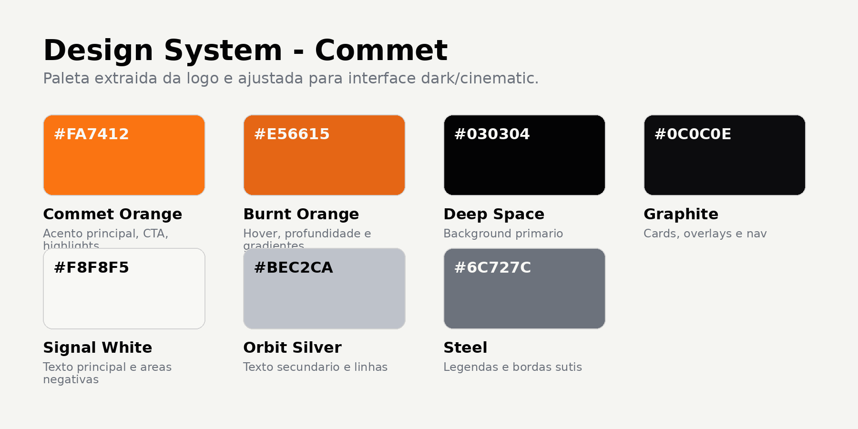

Tokens de cor
:root {
--commet-orange: #FA7412;
--commet-orange-deep: #E56615;
--commet-black: #030304;
--commet-graphite: #0C0C0E;
--commet-white: #F8F8F5;
--commet-silver: #BEC2CA;
--commet-steel: #6C727C;
--commet-glow: rgba(250, 116, 18, 0.42);
}

Uso visual
Elemento | Especificacao
Background | Preto profundo com gradientes radiais laranja de baixa opacidade. Usar ruido leve para textura premium.
Texto principal | Branco/off-white. Hierarquia grande, espaçada e com forte contraste.
Acentos | Laranja #FA7412 em CTAs, numeracao de secoes, linhas orbitais, hover e particulas.
Cards | Graphite #0C0C0E com borda cinza escura, blur e glow laranja sutil no hover.
Imagens/3D | Objetos dark metal, vidro, luz laranja e trails cineticos. Evitar banco de imagens generico.
Logo | Usar versao negativa branca sobre fundo preto. Em fundos claros, usar versao monocromatica preta.

Tipografia recomendada
Uso | Fonte sugerida | Aplicacao
Display / Hero | Space Grotesk, Sora ou Neue Machina | Titulos grandes, linguagem futurista e tecnologia.
Texto / UI | Inter, Manrope ou Helvetica Now | Leitura, nav, botoes, cards e textos longos.
Mono / Codigo | JetBrains Mono ou IBM Plex Mono | Labels tecnicos, pequenos trechos de codigo e microcopy.

Grid e layout
- Desktop: grid de 12 colunas, max-width entre 1180 e 1320 px.
- Espacamento vertical: secoes com 120 a 180 px no desktop; 72 a 96 px no mobile.
- Hero: altura minima de 100vh, objeto 3D ocupando 40 a 55% da viewport.
- Cards de categorias: telas full height, com scroll-snap opcional e objeto 3D fixo/lateral.
- Mobile: reduzir objetos 3D para imagens otimizadas ou video curto com fallback estatico.
05

Arquitetura da pagina
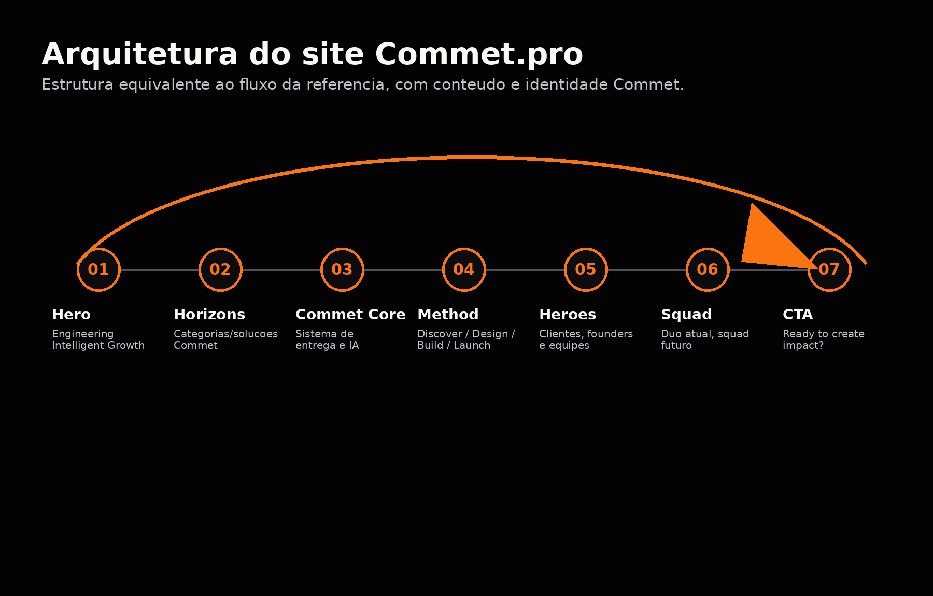
Ordem | Secao | Objetivo | CTA / Acao
01 | Hero | Explicar rapidamente a promessa e criar impacto visual. | Start a project / Explore solutions
02 | Horizons | Mostrar as categorias de solucao da Commet com objetos 3D. | Discover More
03 | Commet Core | Apresentar o sistema interno que conecta IA, estrategia e execucao. | See how we work
04 | Method | Mostrar processo em quatro fases. | Start with discovery
05 | Heroes | Mostrar para quem a Commet cria valor. | Talk to Commet
06 | Squad | Reforcar duo/squad e modelo de trabalho. | Meet the squad
07 | CTA final | Converter visitante em conversa/projeto. | Create impact

06

Conteudo e especificacao por secao

Hero / Above the Fold
Objetivo: Transmitir em 5 segundos que a Commet une tecnologia, IA e crescimento. Fundo preto, logo no topo, objeto 3D de cometa/codigo em movimento orbital.
Item | Conteudo / Direcao
Eyebrow | AI-powered technology studio
Headline | Engineering Intelligent Growth.
Subheadline | Commet builds digital solutions for B2B companies that need to move faster: websites, campaigns, automations, platforms, apps and AI-powered systems.
CTA primario | Start a project
CTA secundario | Explore solutions
Motion | Cometa 3D atravessa lentamente a tela; particulas viram pequenos caracteres de codigo; scroll revela a proxima secao.

Horizons / Categorias Commet
Objetivo: Substituir os setores da Infracorp por quatro categorias de solucao da Commet, cada uma com figura 3D propria.
Item | Conteudo / Direcao
Section title | Explore our digital horizons
Intro | From performance to product, Commet designs and builds the systems that make companies move.
CTA repetido | Discover More
Motion | Cards em scroll horizontal/vertical com objeto 3D em sticky position, trail laranja e textos que entram em fade-up.

The Commet Core
Objetivo: Explicar que a empresa possui um modelo operacional proprio, sem parecer grande demais ou burocratica.
Item | Conteudo / Direcao
Headline | The Commet Core
Subheadline | A compact operating system for intelligent growth: strategy, AI, design, code, content and performance moving as one.
Body | Commet Core connects discovery, creative direction, product thinking, software engineering and data optimization into one execution layer. It is how a small team delivers with the speed of a squad and the precision of a product company.
Motion | Diagrama em camadas: Strategy, AI, Design, Code, Growth, Data. Camadas orbitam o centro com glow laranja.

Method / From Spark to Impact
Objetivo: Mostrar processo simples e confiavel. Deve transmitir disciplina sem engessar a imagem da marca.
Item | Conteudo / Direcao
Headline | From Spark to Impact
Subheadline | A four-step discipline to transform ideas into digital systems that perform.
Steps | Discover / Design / Build / Launch
Motion | Timeline vertical; cada etapa ativa uma luz orbital no objeto central.

We make clients the heroes
Objetivo: Trocar stakeholders institucionais por perfis de clientes B2B.
Item | Conteudo / Direcao
Headline | We make your business the signal
Subheadline | The work is ours. The momentum is yours.
Audiences | Founders, Marketing Teams, Operations, Established Companies
Motion | Cards com hover magnetico, linhas conectando problemas a solucoes.

Meet the Squad
Objetivo: Apresentar o duo atual e a evolucao para squad sem parecer pequeno demais.
Item | Conteudo / Direcao
Headline | Built as a duo. Designed to scale as a squad.
Body | Commet starts lean on purpose: fewer layers, faster decisions and direct involvement in every project. Around the core duo, specialists can be activated by project: design, copy, media, front-end, back-end, AI and automation.
Motion | Cards de membros em preto/branco com hover laranja e tags de especialidade.

CTA Final / Better Together
Objetivo: Fechar com convite direto e premium para contato.
Item | Conteudo / Direcao
Headline | Ready to create impact?
Subheadline | Every company has a next version. Commet helps build yours.
CTA | Talk to Commet
Motion | Cometa retorna ao centro, rastro vira linha de contato/CTA.

07

Copy final das categorias
Categoria | Texto para site | Objeto visual
Software & Platforms | We design and build custom software, internal tools, dashboards, MVPs, micro-SaaS and platforms for companies that need more than off-the-shelf tools. | Visual 3D: cubo modular com linhas de codigo, endpoints, bancos de dados e mini dashboards orbitando.
Growth & Performance | We create the digital assets that make companies visible, relevant and measurable: campaigns, creatives, landing pages, SEO, social media and conversion flows. | Visual 3D: nuvem de cards criativos, graficos e pixels em movimento, como uma constelacao de performance.
AI & Automation | We apply artificial intelligence to automate workflows, generate content, support sales, analyze data and create agents that reduce manual work. | Visual 3D: nucleo neural com agentes orbitando; cada orb representa uma automacao ou fluxo.
Web & Digital Presence | We build websites, landing pages and digital experiences that communicate value, load fast and convert better across devices. | Visual 3D: browser em perspectiva, camadas de UI, grid SEO e cursor/linha orbital.

08

Objetos 3D, efeitos e interacoes
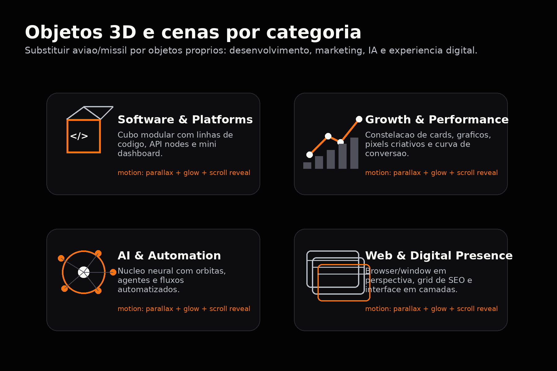

Direcao para substituir aviao/missil da referencia
A referencia usa objetos cineticos ligados a transporte/espaco. Na Commet, os objetos devem pertencer ao universo digital, mas manter a sensacao de velocidade e impacto: cometa, rastro, particulas, codigo, interfaces, graficos e orbitas. A figura principal deve ser um cometa abstrato que, em certos momentos, se transforma visualmente em cursor, seta, commit marker ou simbolo de deploy.
Cena | Descricao tecnica | Observacoes
Hero Comet | Objeto 3D principal: corpo escuro/metalico com nucleo laranja e rastro de particulas. Pode seguir levemente o mouse no desktop. | Fallback mobile: PNG/WebP animado ou video curto em loop.
Development Object | Cubo/terminal em perspectiva, snippets de codigo como particulas, conexoes API em linhas finas. | Evitar codigo real extenso; usar microtrechos visuais.
Marketing Object | Cards, graficos, cursor e pixels formando uma curva de crescimento. | Conectar com social media, criativos, SEO e performance.
AI Object | Esfera neural com nos e orbitas; pequenas luzes acendem conforme o scroll. | Usar glow laranja com cuidado para nao parecer cripto/generico.
Web Object | Janela de browser em 3D com camadas de layout, grid e metrica de performance. | Boa oportunidade para mostrar sites, landing pages e UX.
CTA Object | Cometa retorna e deixa um trail que vira linha/underline do CTA. | Finalizar com sensacao de ciclo completo.

Stack de animacao recomendada
- Three.js ou React Three Fiber para objetos WebGL quando houver capacidade tecnica.
- GSAP ScrollTrigger para sequencias de scroll e transicoes cinematicas.
- Lenis ou equivalente para smooth scroll, com cuidado em mobile.
- Lottie ou video WebM/MP4 leve como fallback quando o 3D for pesado.
- prefers-reduced-motion: oferecer versao sem animacoes complexas para acessibilidade.

Regras de performance
- Evitar carregar todos os objetos 3D no primeiro load; lazy load por secao.
- Manter cada GLB preferencialmente abaixo de 1,5 MB comprimido; usar Draco quando fizer sentido.
- Usar textura pequena, materiais simples e luzes limitadas para manter FPS estavel.
- No mobile, priorizar imagens/videoloops e reduzir particulas.
- Animacoes devem reforcar conteudo. Nunca sacrificar leitura pelo efeito.
09

Componentes e especificacao tecnica
Componente | Responsabilidade | Estados / comportamento
Header | Logo, navegacao, CTA e menu mobile. | Transparente no topo; fundo blur/graphite apos scroll; CTA laranja no hover.
HeroScene | Render do cometa/codigo e textos principais. | Mouse parallax, particles, fade-in e scroll cue.
HorizonsSection | Lista de categorias/solucoes. | Card ativo controla objeto 3D; Discover More abre modal ou ancora.
CommetCore | Diagrama de camadas do sistema de entrega. | Camadas orbitais, tooltips e microcopy por camada.
MethodTimeline | Processo Discover, Design, Build, Launch. | Step ativo por scroll; cada etapa acende uma linha.
AudienceCards | Cards para clientes e casos de uso. | Hover magnetico, borda laranja e CTA contextual.
SquadSection | Apresentacao do duo e rede de especialistas. | Cards com tags; sem prometer uma equipe maior do que a real.
FinalCTA | Contato e conversao. | Background com trail do cometa e CTA destacado.

Modelo de dados sugerido
type Horizon = {
slug: 'software' | 'growth' | 'ai' | 'web';
title: string;
kicker: string;
description: string;
services: string[];
visual: 'dev-cube' | 'growth-constellation' | 'ai-core' | 'web-layers';
ctaLabel: string;
};

SEO base
Campo | Conteudo sugerido
Title | Commet.pro - Technology, AI and Performance Studio
Meta description | Commet is an AI-powered technology studio building websites, software, automations, platforms and growth systems for B2B companies.
H1 | Engineering Intelligent Growth.
Keywords conceituais | technology studio, AI automation, B2B software, performance marketing, web development, digital products
Idioma recomendado | Site principal em ingles com opcao futura em portugues. A marca ganha mais peso com a tagline em ingles.

10

Copy consolidada para homepage

Hero
AI-powered technology studio
Engineering Intelligent Growth.
Commet builds digital solutions for B2B companies that need to move faster: websites, campaigns, automations, platforms, apps and AI-powered systems.
Start a project | Explore solutions

Intro
Built to move businesses forward.
Companies do not need only digital presence. They need systems, campaigns, experiences and automations working together. Commet acts as an intelligent growth partner: we understand the problem, design the path, build with technology and optimize with data.

Horizons Intro
Explore our digital horizons.
From performance to product, Commet designs and builds the systems that make companies move.

Commet Core
The Commet Core.
A compact operating system for intelligent growth: strategy, AI, design, code, content and performance moving as one.

Method
From Spark to Impact.
A four-step discipline to transform ideas into digital systems that perform: Discover, Design, Build and Launch.

Heroes
We make your business the signal.
The work is ours. The momentum is yours. We help founders, marketing teams, operations and established companies turn digital ambition into working systems.

Squad
Built as a duo. Designed to scale as a squad.
Commet starts lean on purpose: fewer layers, faster decisions and direct involvement in every project. Around the core duo, specialists can be activated by project.

Final CTA
Ready to create impact?
Every company has a next version. Commet helps build yours.
Talk to Commet
11

Checklist de implementacao

Design e conteudo
- Validar logo final em SVG/PNG transparente e versoes negativa, positiva e icone.
- Confirmar se a tagline oficial sera "Engineering Intelligent Growth." em todas as telas.
- Escolher lingua primaria do site: recomendacao atual, ingles para interface e portugues para materiais comerciais futuros.
- Aprovar quatro categorias principais antes de modelar objetos 3D.
- Criar biblioteca de microcopy para CTAs, labels e hover states.

Tecnico
- Definir stack: Next.js, Astro ou Webflow custom com embed WebGL, dependendo de budget e prazo.
- Prototipar primeiro o hero e uma categoria 3D antes de replicar para o site inteiro.
- Implementar fallback mobile desde o inicio, nao como correcao final.
- Adicionar analytics, eventos de CTA e formulario de contato integrado.
- Testar Lighthouse, acessibilidade, responsividade e performance em dispositivos reais.

Assets necessarios
- Logo vetorial final em SVG.
- Icone/simbolo isolado do cometa.
- Paleta oficial aprovada a partir do #FA7412.
- Modelos 3D ou motion assets para cometa, desenvolvimento, marketing, IA e web.
- Fotos ou avatares do duo/squad, se a secao de time for mantida.
- Formulario/WhatsApp/Email de contato oficial para CTA.
12

Criterios de aceite
Area | Criterio
Identidade | O site deve ser reconhecivel como Commet, sem dependencia visual dos assets da referencia.
Narrativa | Em ate 10 segundos, o visitante deve entender que a Commet une tecnologia, IA e crescimento B2B.
Efeitos | Objetos 3D devem reforcar as categorias e nao parecer decoracao aleatoria.
Performance | Experiencia fluida em desktop e mobile, com fallback para animacoes pesadas.
Conversao | CTAs claros para iniciar projeto, falar com o time ou explorar solucoes.
Escalabilidade | Estrutura deve permitir adicionar cases, blog, paginas de servico e idioma PT/EN no futuro.

13

Anexo A - logo e aplicacoes visuais
A imagem abaixo foi usada como referencia visual da marca. Para producao final, o ideal e substituir por arquivos vetoriais oficiais.
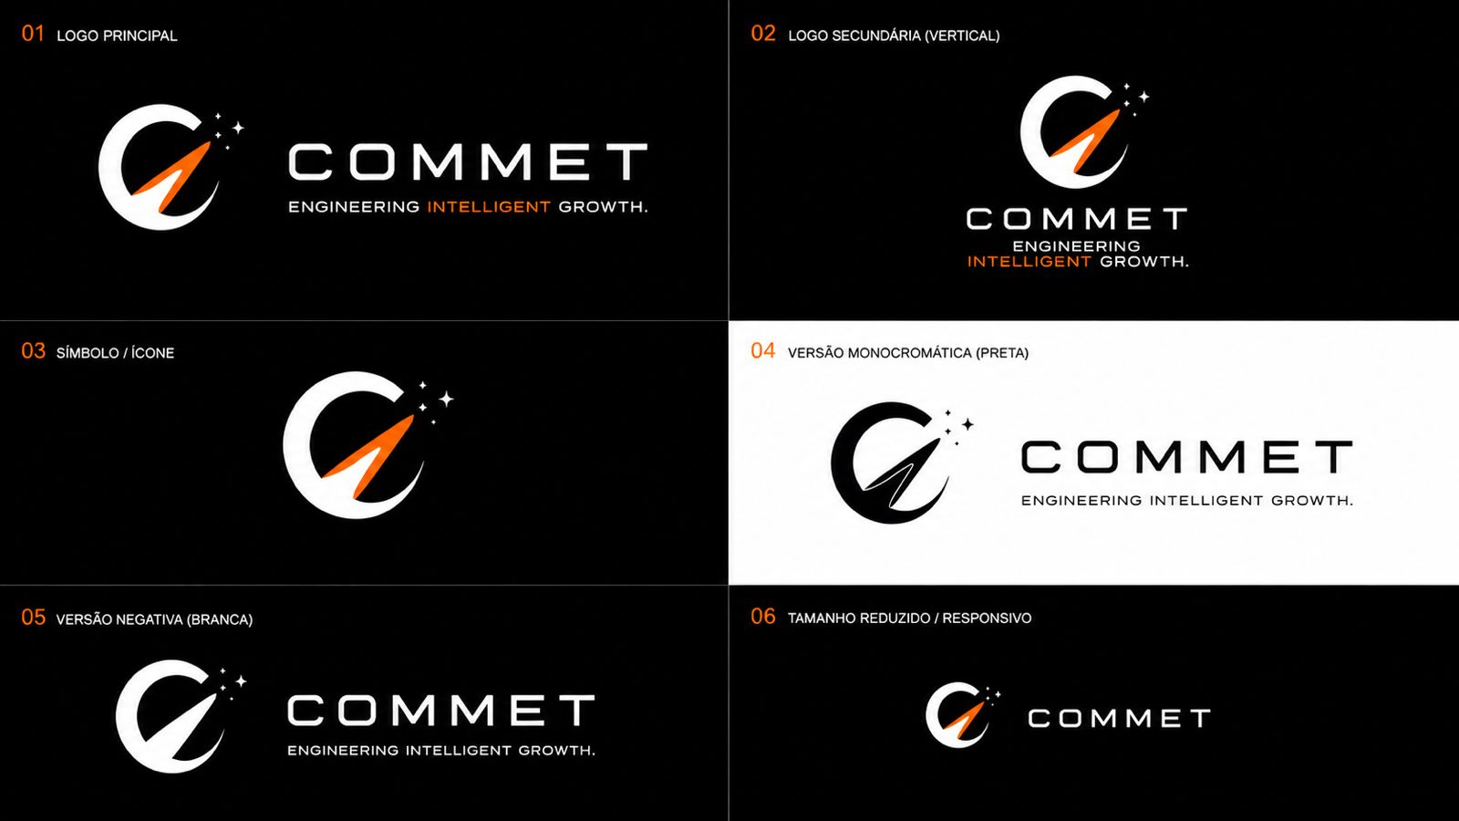

Notas finais
- Nao usar simbolo de marca registrada se a Commet ainda nao tiver registro formal.
- Evitar linguagem muito generica de agencia, como "solucoes personalizadas" sem contexto.
- Usar a ideia de impacto com elegancia: "muda o cenario" e "cria movimento" em vez de "faz estrago".
- Construir a primeira versao com foco em conversao e portabilidade, deixando blog/cases para fase 2.

